**ΜΙΑ ΕΛΙΑ ΣΤΗΝ ΠΑΡΕΑ ΜΑΣ**

Με λένε Ελίτσαμπεθ και κατοικώ στον Αλμυρό Μαγνησίας. Δεν είμαι μια τυχαία ελιά, ένα τυχαίο δέντρο σε ένα τυχαίο περιβόλι. Και μη με ρωτήσετε για την ηλικία μου. Είμαι μεγάλη, όπως φαίνεται και από τον κορμό μου, δε χρειάζονται λεπτομέρειες.

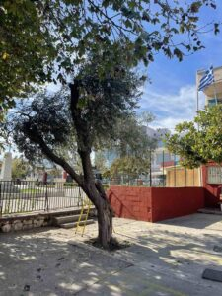

Ζω στο προαύλιο δύο μεγάλων σχολείων. Και μη νομίσετε πως με φύτεψαν πρόσφατα εδώ. Όχι! Ενώ υπήρχε το ένα νεοκλασικό σχολείο , έχτισαν και ένα δεύτερο, ακριβώς δίπλα μου.

Όλοι λένε πως είμαι μια πολύ όμορφη ελιά. Με το γερασμένο αλλά γερό κορμό μου, τα απλωτά κλαδιά μου και τα ασημένια μου φύλλα.

Εδώ όλοι με σέβονται και μ΄ αγαπούν. Και πώς να μη με αγαπούν; Εγώ είμαι αυτή που υποδέχεται κάθε πρωί τους μαθητές και τις μαθήτριες και φυσικά εγώ τους ξεπροβοδίζω κάθε μεσημέρι.

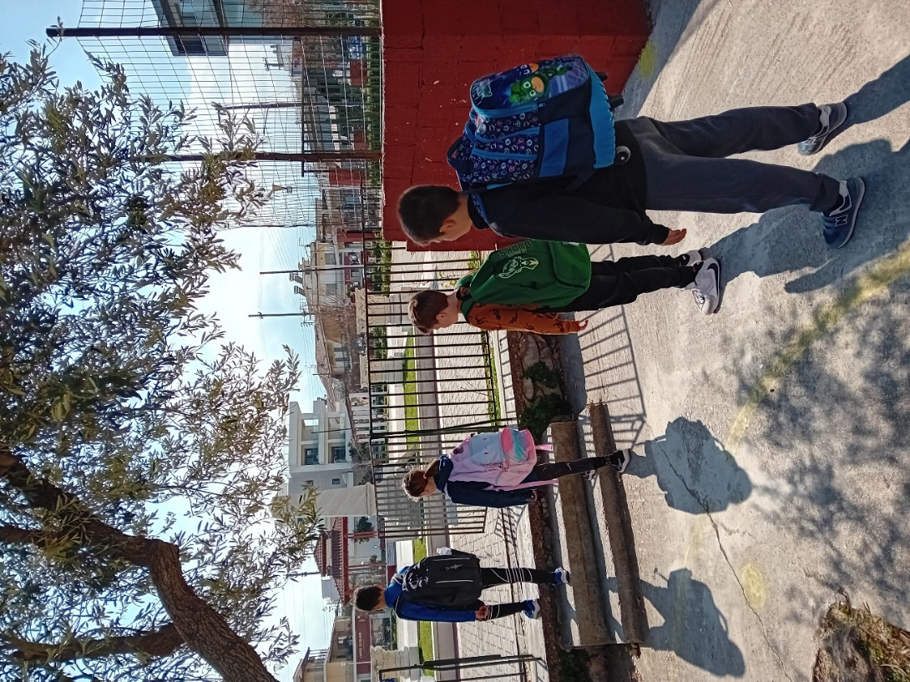

Ξέχασα να σας πω , πως βρίσκομαι στην είσοδο του σχολείου οπότε παρακολουθώ όλες τις κινήσεις.

Μη με περάσετε για κουτσομπόλα αλλά μαθαίνω τα νέα από τα παιδιά καθημερινά.

Κάτω από τα κλαδιά μου έρχονται παρέες παιδιών και κουβεντιάζουν. Ειδικά όταν δε γράφουν καλά στα τεστ και στενοχωριούνται, κουνάω ελαφρά τα κλαδιά μου για να τα παρηγορήσω. Οι ωραιότερες στιγμές είναι στα διαλείμματα . Όταν παίζουν κρυφτό, σ΄εμένα τα φυλάνε ή πίσω από εμένα κρύβονται. Και που να δείτε στο κυνηγητό τι γίνεται! Γυρίζουν γύρω μου τόσο γρήγορα που κι εγώ ζαλίζομαι!

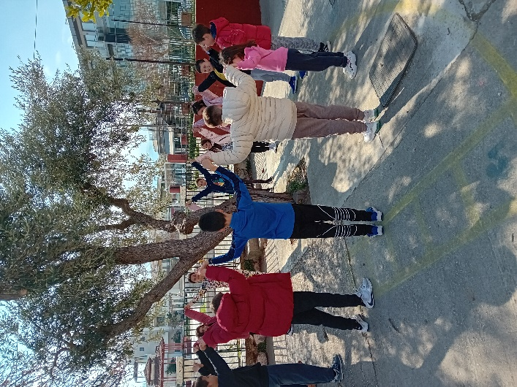

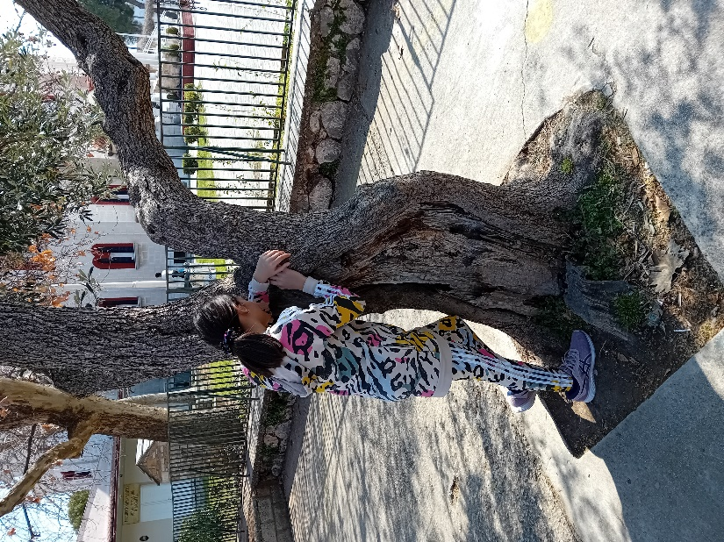 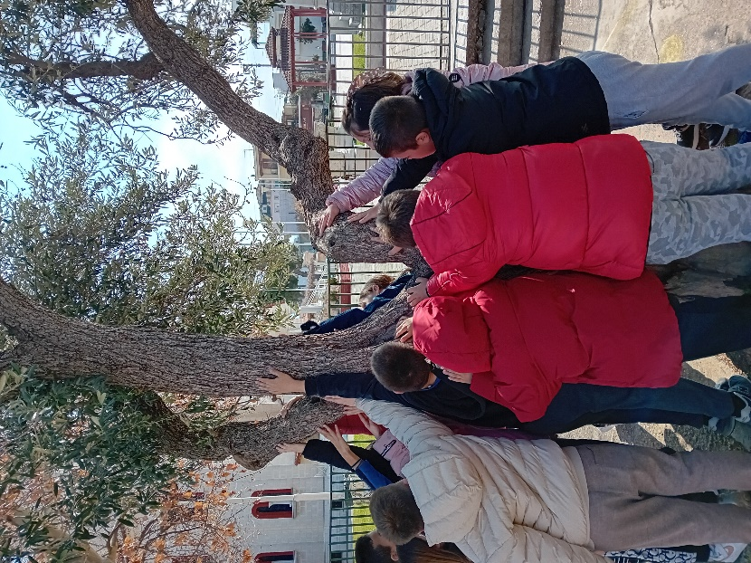

Το καλοκαίρι τους προσφέρω τον ίσκιο μου και τη δροσιά μου. Το φθινόπωρο τους δίνω τον καρπό μου.

Μια φορά το χρόνο έρχεται ο κύριος Κώστας και με κλαδεύει. Με κάνει πολύ όμορφη.

Η καλύτερη φίλη μου είναι η κυρία Ελένη, η γυμνάστρια. Αυτή με φροντίζει. Κάθε χρόνο τα παιδιά με την κυρία Ελένη μαζεύουν τον καρπό μου, τις ελιές.

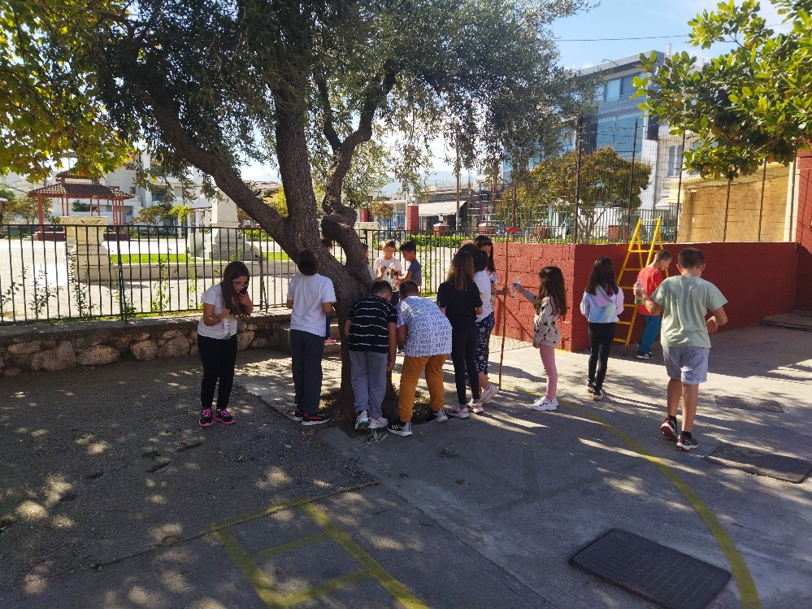

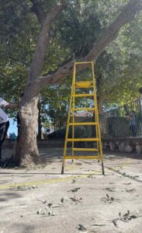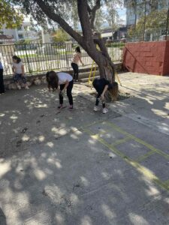

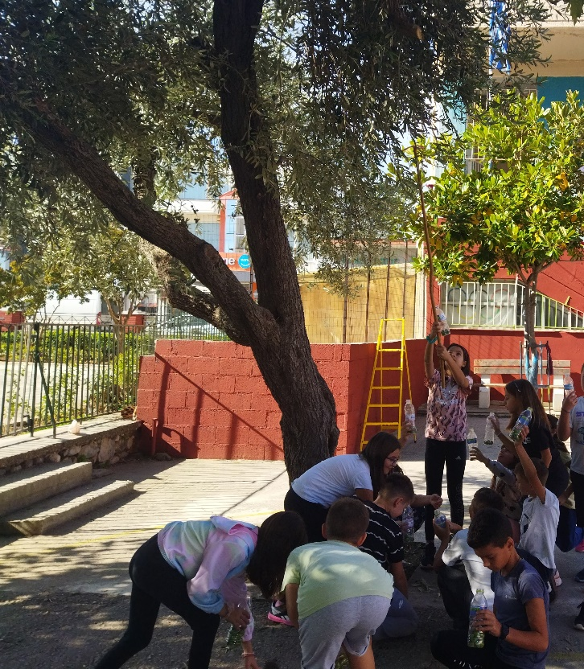

Τις βάζουν σε μπουκάλια, ρίχνουν και κάτι μαγικό, τις αφήνουν να ωριμάσουν και……… έτοιμες για φαγητό.

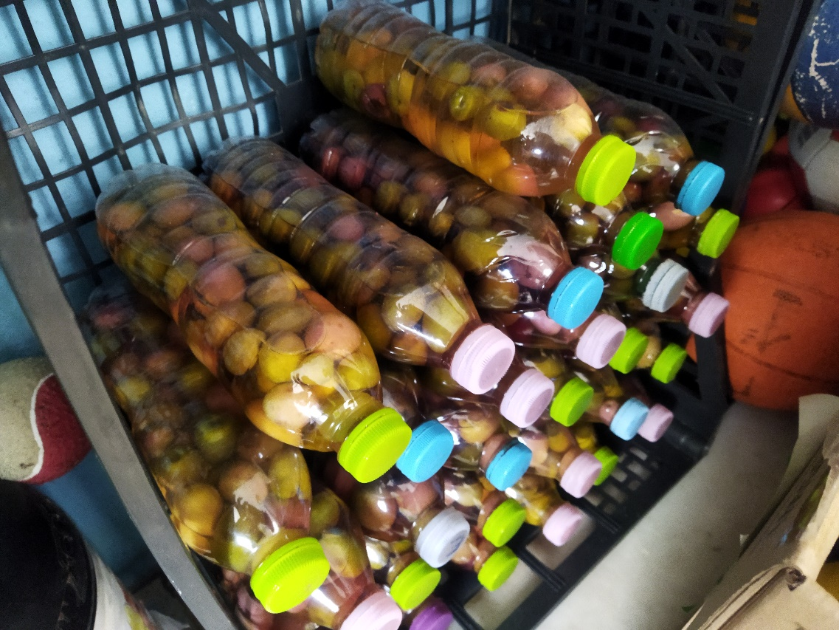

Ξέχασα να σας πω πως βάζουν και ετικέτες στα μπουκάλια που φτιάχνουν μόνοι τους.

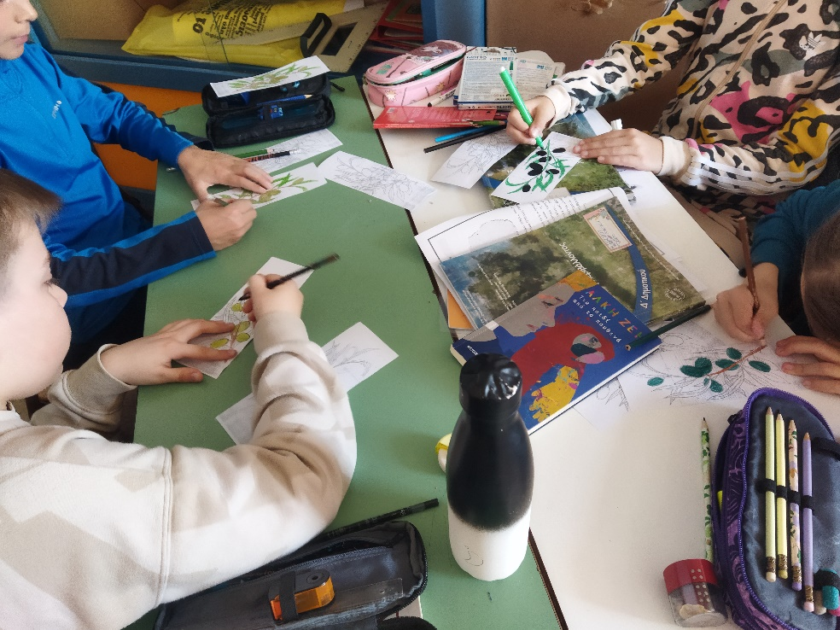

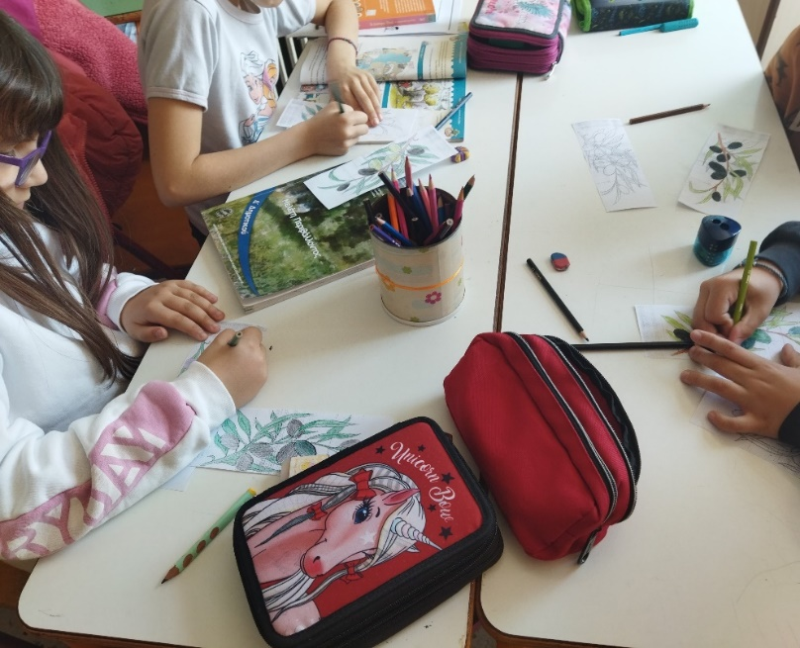

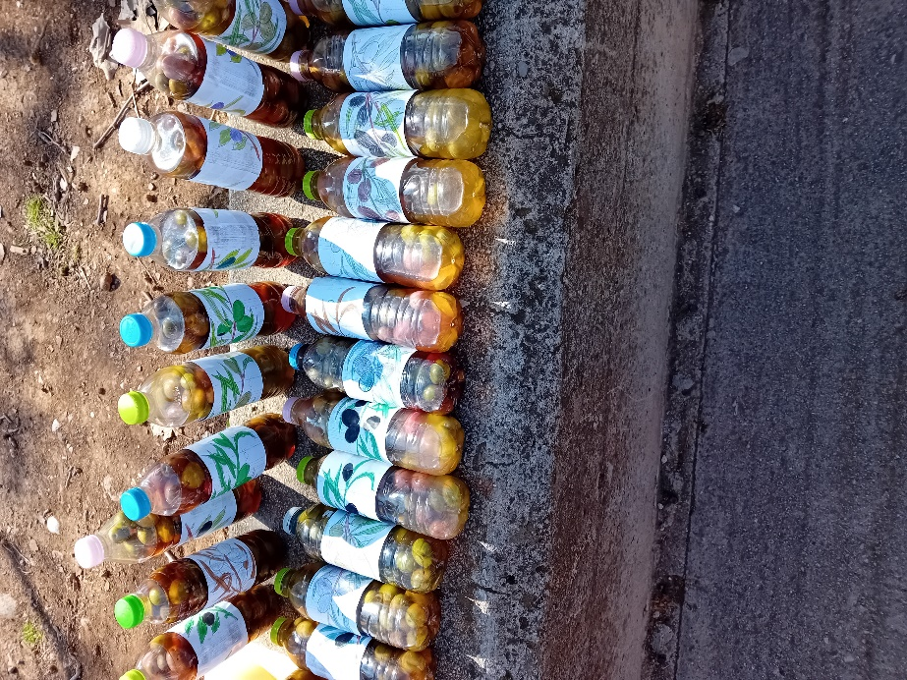

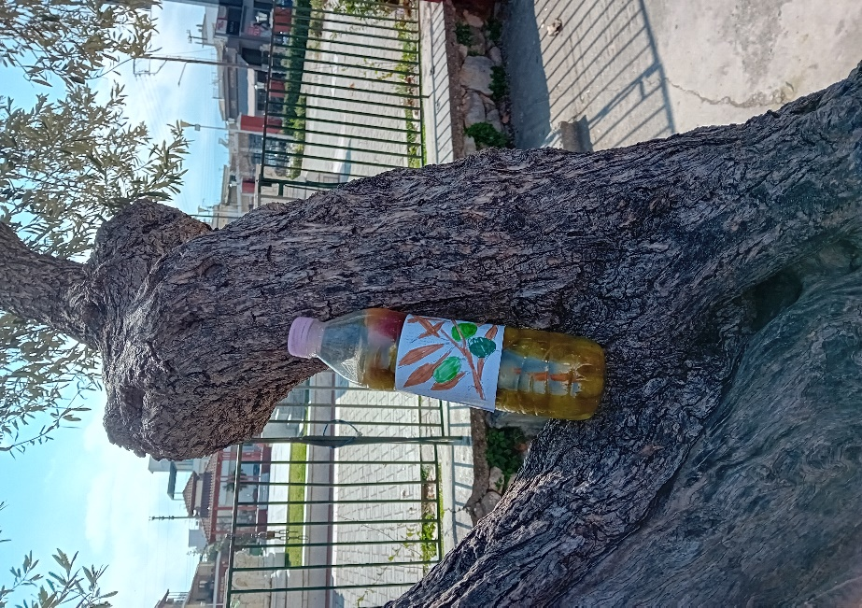

Ο ωραιότερος μήνας για μένα είναι ο Σεπτέμβριος που ανοίγουν τα σχολεία και έρχονται οι φίλοι μου, τα παιδιά. Το καλοκαίρι , στις διακοπές, μελαγχολώ γιατί χάνω την παρέα μου. Όμως έχω δύο πλατάνια κοντά μου, που μου κρατάνε συντροφιά.

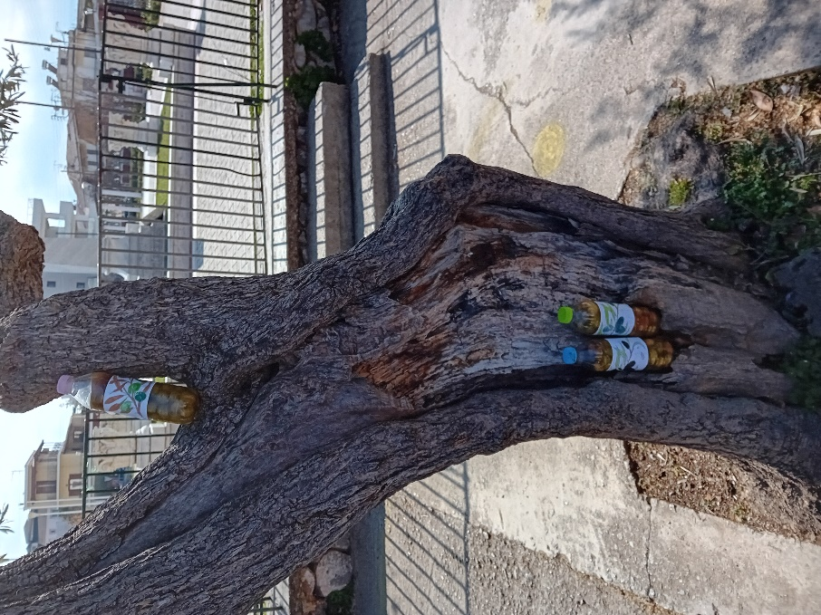

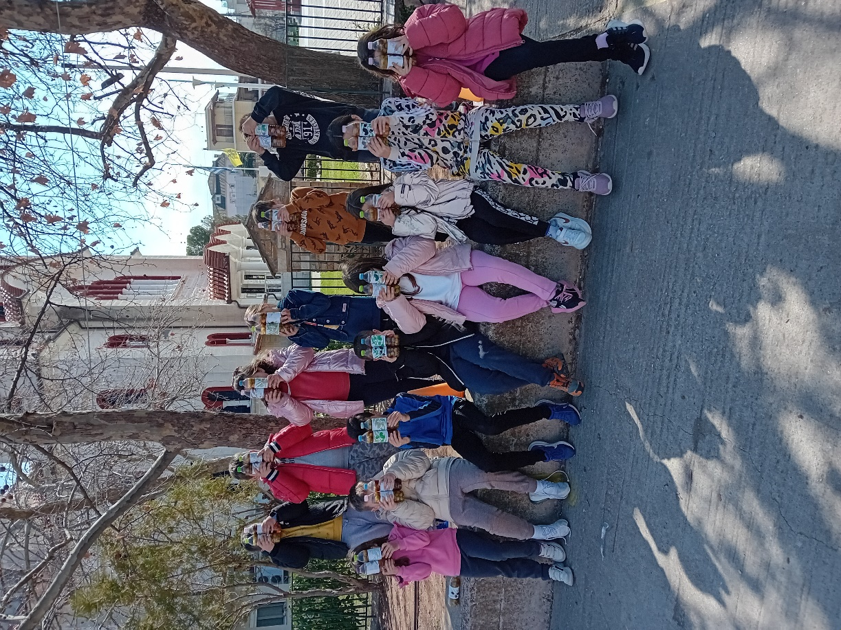

Μου αρέσει που ζω εδώ. Τους αγαπώ όλους και μ΄ αγαπούν όλοι.

Είμαι η Ελίτσαμπεθ η ελιά του 1ου Δημοτικού Σχολείου Αλμυρού.

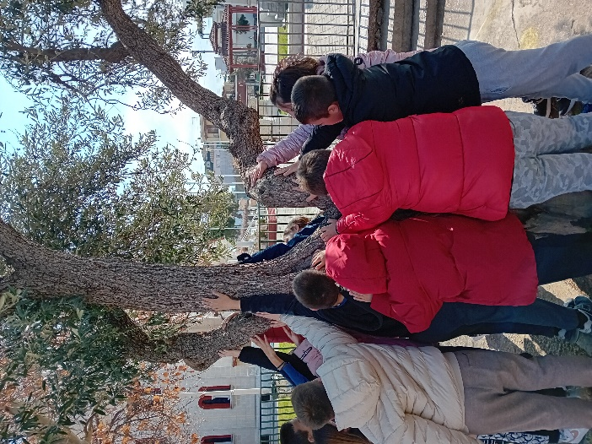 Σας φιλώ με αγάπη